Задание 1. Напиши правильный ответ: Какого цвета?

Елочка____________________________________
Солнышко________________________________
Небо______________________________________
Тучка____________________________________
Морковка________________________________
Картофель_______________________________
Облако__________________________________
Мак____________________________________

Задание 2. Какого цвета могут быть все эти предметы? Раскрась их так, чтобы все рисунки в одном ряду были разного цвета.

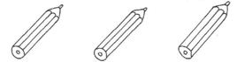
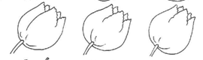
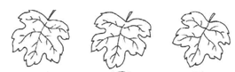

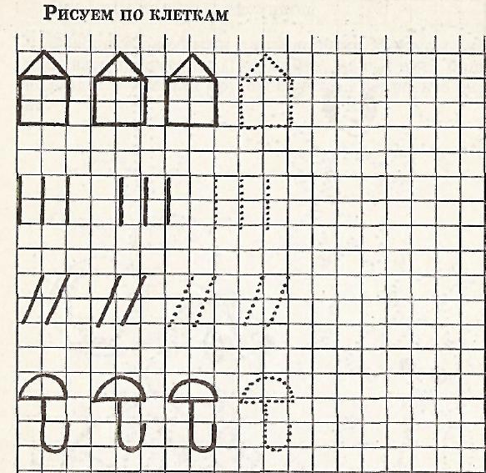
Задание 3.

